Сценарий нестандартного родительского собрания
на тему «Порой бывает достаточно друг друга правильно понять».

Разработала: классный руководитель Мустакимова Равиля Равильевна
МБОУ «Кирбинская СОШ»

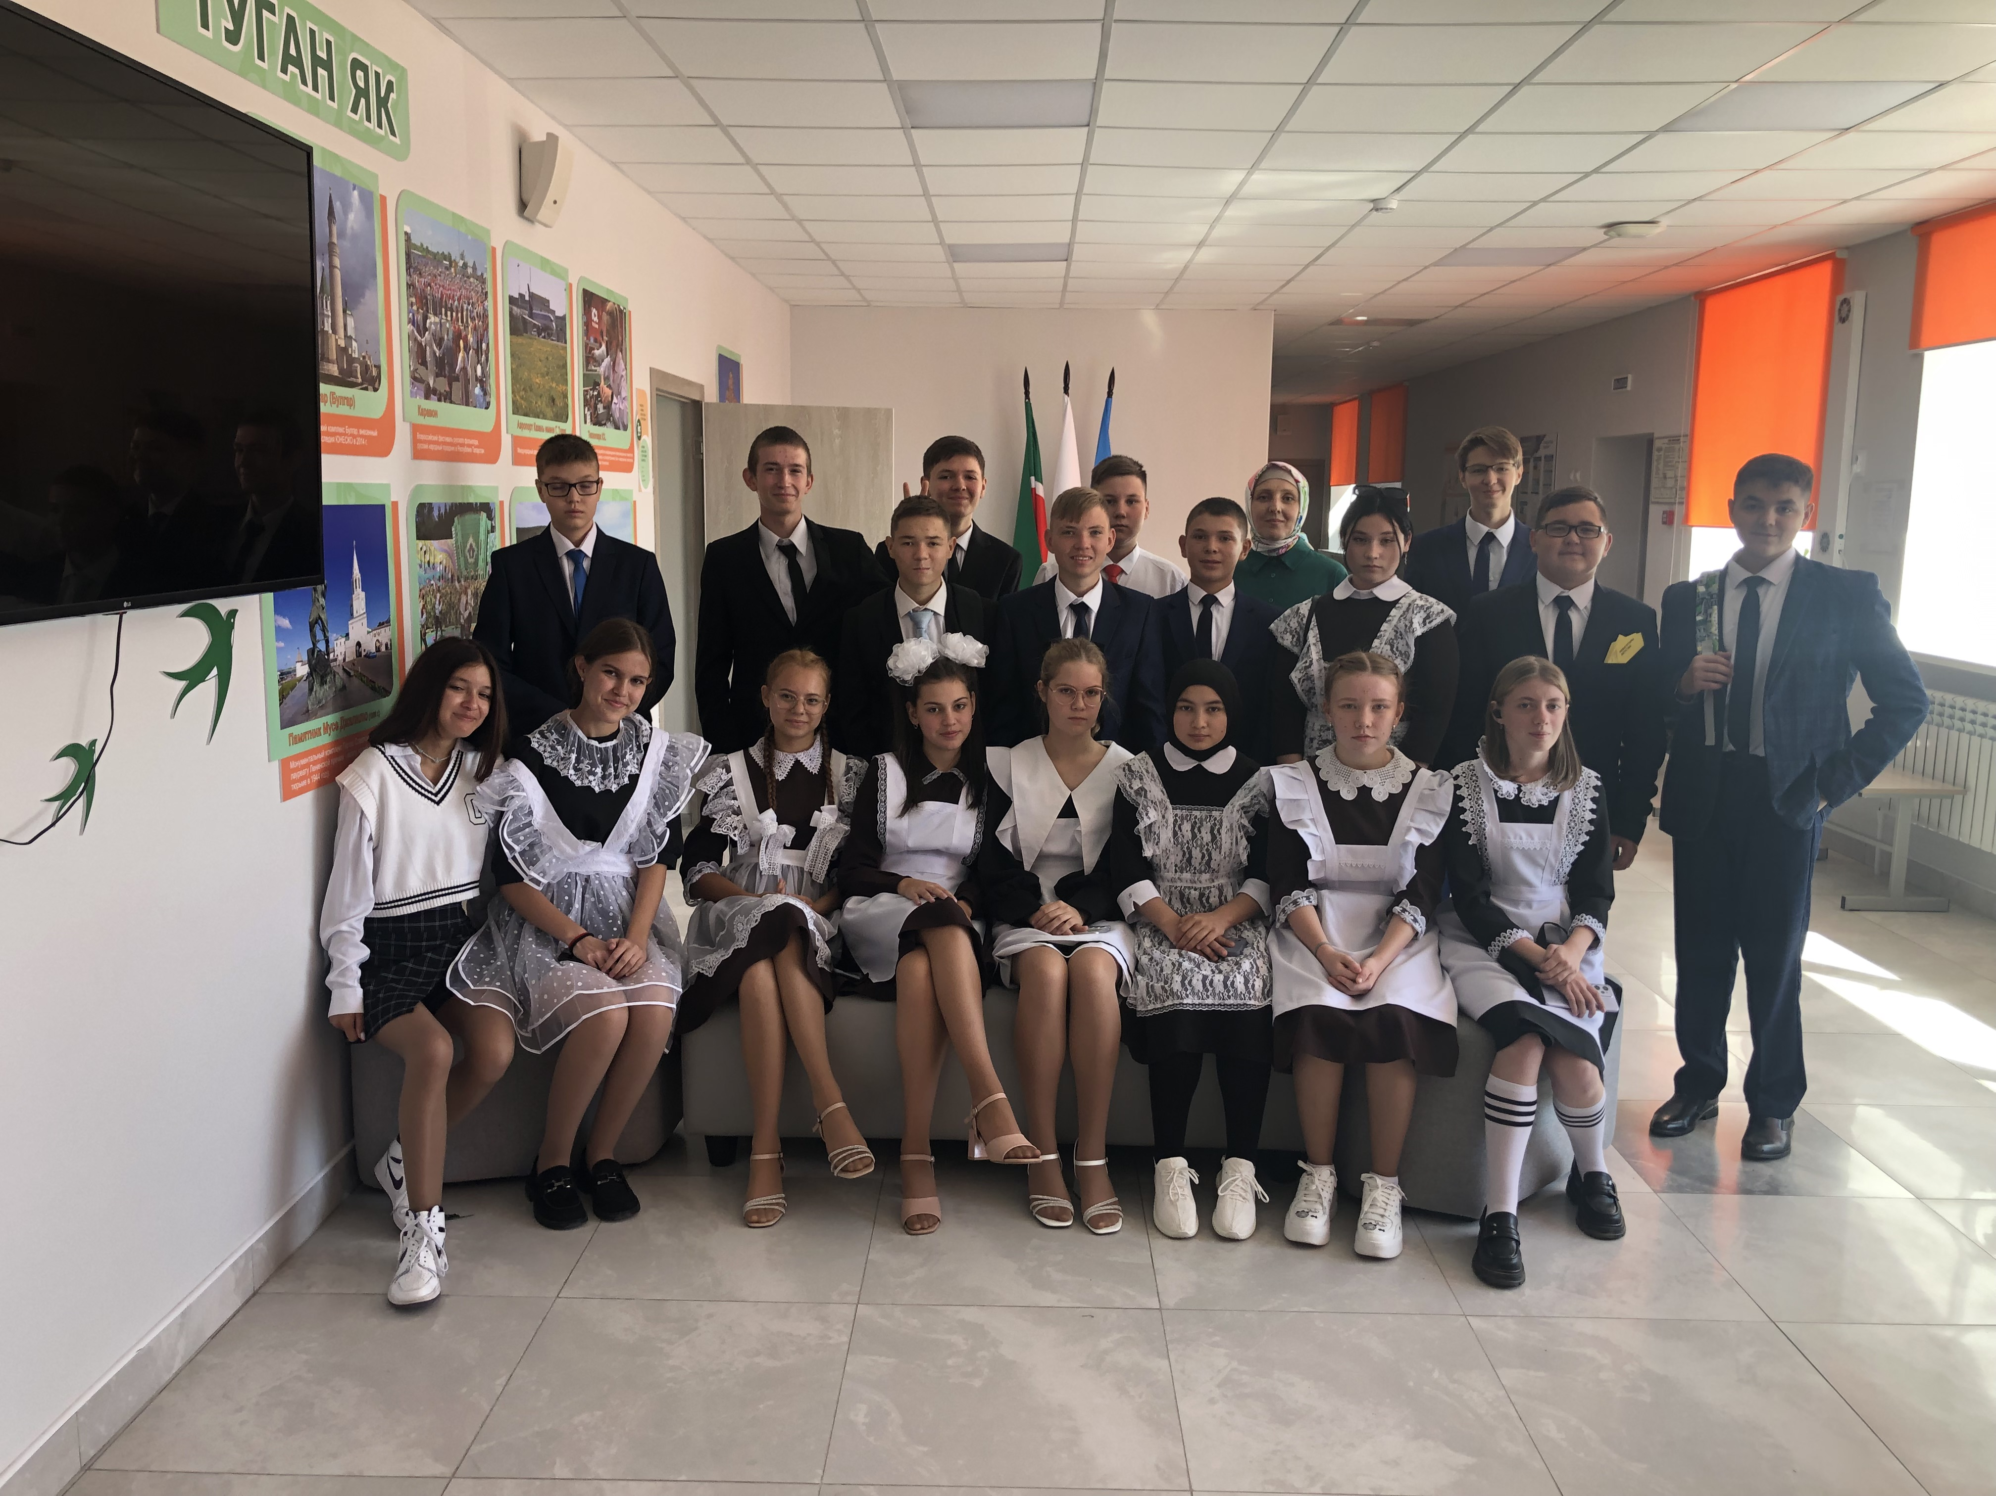

2024 г.

Цель: повышение психологической компетентности родителей в вопросе развития эффективных навыков коммуникации с детьми подросткового возраста.
Задачи:
- познакомить родителей с навыками координирования совместных действий, установления взаимопонимания с детьми с помощью тренинговых упражнений;
- создать на родительском собрании ситуации для взаимодействия и сотрудничества родителей с детьми в игровых упражнениях;
- развивать навыки эмоционального контакта и взаимодействия родителей и детей через игровые ситуации.
Тренинг рассчитан: родители подростков 12-15 лет.
Форма проведения: тренинговые игровые упражнения
Участники: родители и классный руководитель
Материалы: портативная музыкальная колонка, телефон и флешнакопитель, игрушка би-ба-бо «Солнышко», листы бумаги А4, карандаши простые и цветные, мягкая подушка в форме сердца.

Ход собрания
Стулья в классе расставлены по кругу. Родители размещены по кругу.
(Положительный настрой)
Под веселую мелодию входит классный руководитель, в руках у нее би-ба-бо кукла – улыбающееся солнышко. Приветствуя гостей, солнышко машет своими лучами
Классный руководитель: Здравствуйте, уважаемые родители! Спасибо, что нашли время и пришли на сегодняшнее собрание.
- Сегодня, мы с вами обсудим и увидим на практике то, как важно понимать и чувствовать друг друга. Особенно этот вопрос волнует родителей подростков, ведь именно в это время бывает так нелегко понять собственного ребенка.
Многие, возможно, испытывают разные ощущения от того, что оказались здесь и сейчас. И чтобы стать ближе друг другу, предлагаю нам всем познакомиться.

Вступительная часть
Знакомство (5 минут).
Я по кругу буду передавать «солнышко», у кого оно окажется в руках, тот представляется:
Например, вот так: меня зовут – Надежда Валерьевна; Я- веселая; Я- люблю рисовать.
Родители начинают передавать друг другу солнышко и представляться.
- Продолжаем знакомиться дальше, и я вам предлагаю игру «Перебежки» .
Чувство сплоченности (5 минут)
- Встать и поменяться местами тем, у кого один ребенок;
- Встать и поменяться местами тем, у кого хорошие отношения с детьми;
- Встать и поменяться местами тем, кому нравится проводить время с детьми;
- Встать и поменяться местами тем, кому помогают дети в домашних делах;
- Встать и поменяться местами тем, у кого дома есть домашние животные;
- Встать и поменяться местами тем, у кого дети много времени проводят у телевизора;
Основная часть
- Сегодня мы с вами разберем эффективные способы коммуникации (общения), взаимодействия. Именно для этого, я вам предлагаю следующее упражнение.
1. Упражнение «Дорисуй и передай» (10 минут)
Инструкция. Возьмите по листу белой бумаги и выберите самый приятный цвет карандаша. Как только я включу музыку, вы начнёте рисовать, что хотите. Как только музыка останавливается, вы передаёте свой лист вместе с карандашом соседу слева и он дорисовывает на вашем рисунке то, что посчитает нужным для полного создания образа. Затем я вновь останавливаю музыку, и лист передаётся дальше по кругу до тех пор, пока не вернётся назад к хозяину.
Анализ. Понравилось ли вам то, что получилось? Поделитесь своими чувствами, настроением. Трудно ли вам было поддержать тему рисунка другого человека?
В жизни это упражнение может помочь во взаимодействии с ребенком: если чувствуете, что назревает конфликт между вами и ребенком, попробуйте по принципу упражнения рассказать свое видение ситуации, а ребенку предложить дополнить свои мысли по этому поводу. В результате, можно посмотреть на картину сложившейся ситуации и прийти к взаимопониманию.
- А благодаря следующему упражнению, вы сможете наглядно увидеть, как важно правильно понимать друг друга и поддерживать.
2 Упражнение «атомы» (5 минут) :
Классный руководитель предлагает всем представить себя атомами, которые выглядят следующим образом: руки согнуты в локтях, кисти прижаты к плечам. Атомы постоянно двигаются и время от времени объединяются в молекулы. Число атомов в молекуле может быть разное. Классный руководитель называет число атомов, которые объединяются в молекулы. Например, число 3 – по 3 атома в каждой молекуле. Таким образом, группа объединяется то в пары, то в тройки, четверки, пятерки, постоянно двигаясь по комнате.
- Следующее упражнение, направленное на развитие эффективных способов коммуникации называется «Дорисуй и передай».
3. Методика «Семья в виде домика» (Н.Б. Кедрова) (10 минут)
Инструкция: Нарисуйте домик, где каждый член семьи является какой-то его частью. То есть напишите прямо на рисунке, кто из указанных вами людей может быть крышей, кто - окнами, стенами и т.д.
По окончании 10 минут учитель предлагает:
Каждый (по желанию) рассказывает про свой дом. Какие у него стены, из чего они? Какая крыша и т.д. После этого можно познакомить с краткой интерпретацией данного рисунка. Каждая деталь домика знакомит нас с семейной ролью членов семьи с т. з. автора рисунка.
Возможные интерпретации:
Фундамент - значение «+»: главный материальный и духовный «обеспечитель» семьи, тот, на ком всё держится; значение «-»: человек, которому в семье тяжелее всего, на которого все давят;
Стены - человек, который отвечает за эмоциональное состояние семьи и автора рисунка непосредственно;
Окна - будущее, люди, от которых семья чего-то ждёт, на кого возлагает надежды (в норме, когда окна ассоциируют с детьми);
Крыша - человек в семье, который жалеет и оберегает автора рисунка, создаёт чувство безопасности, или автор хотел бы это от него получать;
Чердак - символизирует секретные отношения, а также желание автора рисунка иметь с этим человеком более доверительные отношения. Чердак также может обозначать человека, с которым у автора отношения развивались в прошлом, а на данный момент менее активны;
Труба - человек, от которого клиент получает или хотел бы получать особую опеку, поддержку. Также может трактоваться как символическое обозначение человека, который помогает «выпустить пар», отрегулировать эмоции, плюс забота, создание комфорта, уюта;
Двери - информационный портал; тот, кто учит выстраивать отношения с миром; тот, у кого автор учится взаимодействовать с другими людьми; но еще и возможность уйти в любой момент;
Порог - человек, с которым клиент связывает возможность коммуникации, взаимодействия в будущем.
- Вывод. Таким образом, данная методика позволила нам понять, какую роль в своей семейной системе он отводит себе.
Заключительная часть
Классный руководитель: Взаимодействие ребенка с родителем является первым опытом взаимодействия с окружающим миром. Этот опыт закрепляется и формирует определенные модели поведения с другими людьми, которые передаются из поколения в поколение. Важно осознавать, что взаимодействие должно строиться на основе принципа равных ценностей и взаимного уважения.
- Наше собрание подходит к концу. Предлагаю вам выполнить упражнение «Сердце».
Упражнение «Сердце»
Инструкция: Передавая «сердечко», сказать друг другу добрые слова и пожелания.
Рефлексия.
– Что нового Вы для сегодня узнали?
– Что особенно трудно было выполнить?
– Что самое важное, на Ваш взгляд, принесла Вам наша встреча?
Классный руководитель: Хочу вам пожелать взаимопонимания в семье и уважения друг к другу. Надеюсь, сегодняшние упражнения вам помогут в построении доверительных отношений с вашими еще маленькими, но уже взрослыми детьми.

